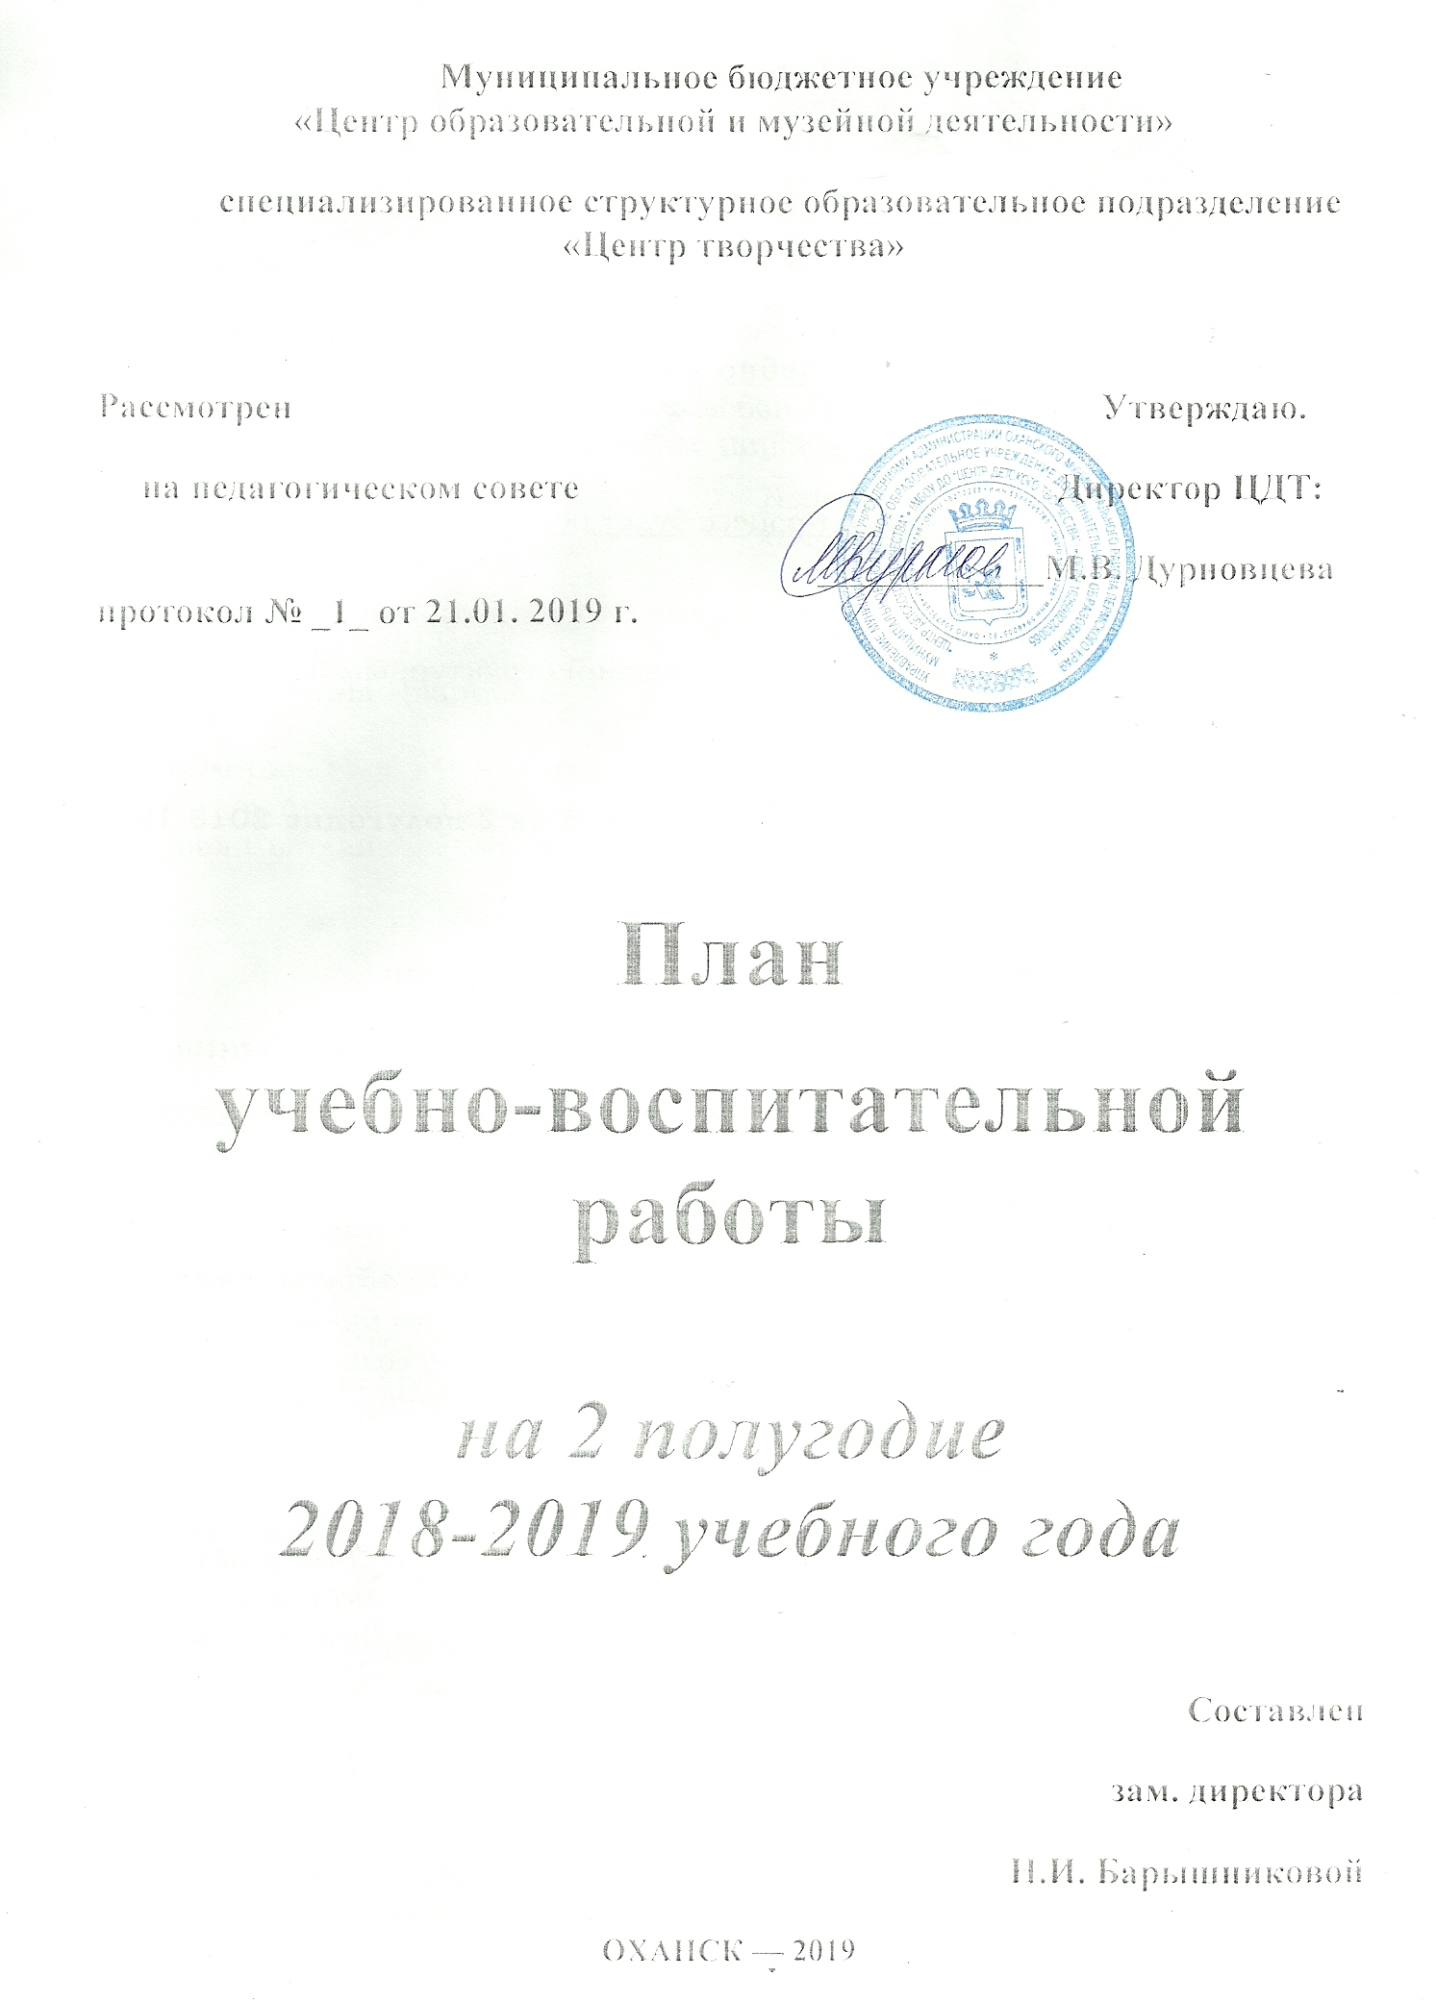
С 1 января 2019 года учреждение вступило в реорганизацию, в процессе которой закрыты образовательные программы физкультурно-спортивной направленности и туристско-краеведческой направленности по профилю «спортивный туризм». Кроме того, в учреждение созданы 2 структурных подразделения, одно из которых – Центр творчества- будет нацелено на организацию образовательной деятельности
Учитывая результаты отчёта за 1 полугодие, педколлектив продолжит выполнение цели учебно-воспитательной деятельности по социально-педагогической поддержки самореализации детей в условиях государственной оптимизации дополнительного образования
Учебно-воспитательный процесс будет осуществляться в следующем составе:
- Директор – М.В. Дурновцева
- Заместитель директора, заведующий структурным подразделением – Н.И. Барышникова
- Методист - В.В. Ширинкина
2. Перечень творческих объединений на 2 полугодие 2018-19 учебного года

ОП туристско-краеведческой направленности

ФИО педагога | Название объединения
Каракулова Елизавета Алексеевна | Юный краевед
Гилева Ольга Николаевна | Юный краевед

ОП художественной направленности

ФИО педагога | Название объединения
Попова Ольга Вениаминовна | - «Мозаика рукоделия»  - «Школа семи гномов»  - «Сказочная мастерская «Кудесники»  - «Город Детства (модуль «Мастерилки»)
Барышникова Надежда Ивановна | - КОП «Театр игры и игрушки»  - «Город Детства (модуль «Мой мир»)
Трила Татьяна Геннадьевна | - «Волшебная кисточка»  - «Основы декора и дизайна»  - «Город Детства (модуль «Волшебная кисточка»)
Каракулова Елизавета Алексеевна | - КОП «Хор «Солнышко»
Бородина Людмила Фёдоровна | КОП «Флористика»
Казакова Галина Ивановна | - «Звонкие голоса»  - «Город Детства (модуль «Музыкальные картинки»)

ОП технической направленности
ФИО педагога | Название объединения
Уварова Светлана Фёдоровна | Я - конструктор
 | Город детства (модуль «Фиксики»)
Окулова Светлана Викторовна | Компьютер - твой друг
 | «Азы программирования»
Дурновцева Маргарита Владиславовна | Техническое моделирование и конструирование

ОП социально-педагогической направленности
ФИО педагога | Название объединения
Казакова Галина Ивановна | - «Организаторы праздников»  - «Затейники»
Болотова Елена Николаевна | Школа юного экскурсовода
Югова Людмила Николаевна | Играй, слушай, познавай
Уварова Светлана Фёдоровна | - «Кулинарные истории»  - «Город Детства»  - «Школа будущего первоклассника»  - «Школа развития»

3. Организация учебно-воспитательного процесса
Содержание | срок | Ответственный
Организационная деятельность в течение полугодия
Корректировка расписания занятий | Январь каникулы | Барышникова
Проведение инструктажа по технике безопасности и охране труда с учащимися и работниками учреждения | январь | Зам. директора, ПДО
Проведение итогового мониторинга качества обучения учащихся | май | ПДО
Соблюдение санитарно-гигиенических требований к занятию: здоровьесберегающий анализ расписания, предотвращение перегрузки занятиями, профилактика зрения (проведение гимнастики для глаз, физкультминутки | В течение всего периода | педагоги
Педсоветы:  - “Социально-педагогическая поддержка детей в условиях учреждения дополнительного образования»  - “Итоги работы за 2018\19 уч. год” | 1 февраля  май | Администрация
Нормативно-правовое обеспечение образовательной деятельности  * разработка локальных актов структурного подразделения в новой редакции | январь | Барышникова Н.И.
Организация работы по взаимодействию ЦДТ с семьей (родительские собрания, совместные мероприятия, мастер-классы) | В течение года | Пдо
Итоговая аттестация учащихся  - Подготовка документов по организации итоговой аттестации для выпускников (приказ, списки)  - Заявки и списки на получение свидетельств воспитанниками ЦДТ.  - График проведения зачетных занятий на получение свидетельств о дополнительном образовании | Апрель-май | Барышникова Н.И. Ширинкина В.В.
Организация деятельности по взаимодействию со школами района  - Организация и проведение районных творческих конкурсов и мероприятий | В течение года | Ширинкина В.В.
Создание имиджа Центра детского творчества.  - Статьи, заметки о проведении массовых мероприятий, творческих конкурсов, работе с родителями, деятельности структурного подразделения на страницах районной газеты  - Выставки творческих работ в районных, краевых мероприятиях, образовательных организаций района.  - Обновление материалов сайта учреждения | В течение всего периода | Педагоги, методист
  - Методическое сопровождение учебно-воспитательного процесса
Методическая тема: Совершенствование программно-методического сопровождения дополнительных общеобразовательных программ и рост профессионального мастерства педагогов.
Содержание | Цели | срок | Ответственный
Консультативная помощь по организации деятельности методистов | соответствие планов целям и задачам ЦДТ | Сентябрь | Барышникова
Внешняя и внутренняя интеграции | Обеспечение качества образовательного процесса | В течение года | Администрация, педперсонал
Программно-методическое обеспечение образовательного процесса
- Оказание методической помощи педагогам в написании и корректировке программ  - Проведение конкурса методических разработок «Дополнительное образование и семья: сотрудничество и сотворчество» | Обеспечение качества образовательного процесса | Май-июнь  февраль | Барышникова Н.И., Ширинкина В.В.
участие в профессиональных конкурсах | повышение проф. Уровня | В течение всего периода | педагоги, методисты
Участие в районных, краевых, всероссийских конференциях, семинарах, вебинарах | повышение проф. Уровня | В течение всего периода | Администрация, методисты, пдо
Работа стенда «Методическая работа» | Информирование об итогах контроля и новых нормативных требований в системе дополнительного образования | ежемесячное обновление | Барышникова  Ширинкина
Организация деятельности по повышению профессионального мастерства педагогов дополнительного образования
- Организация курсов повышения квалификации, научно-практических конференций, обучающих семинаров  - Организация консультаций по совершенствованию образовательного процесса | Повышение квалификации педработников | В течение года | Ширинкина В.В.
- Разработка методических рекомендаций  - Разработка методического инструментария | Пополнение методической базы | В течение года | Ширинкина В.В.
- Организация издательской деятельности | Распространение опыта работы | В течение года | Ширинкина В.В.
методическая неделя «Социально-педагогическая поддержка детей как основа гуманистически ориентированного образования» | повышение уровня профессиональной компетентности и обмен опытом работы | март | Ширинкина В.В.
Обучающие семинары | повышение уровня профессиональной компетентности |  | Ширинкина В.В.

- Контрольно-аналитическая деятельность

Содержание | Цели | Вид контроля | Срок | Ответств. | Итоги
Контроль за выполнением муниципального задания по показателю качества услуги (детские достижения) | Выявление педагогов с низким процентом выполнения показателя | Административный | 3 декада марта, 1 декада июня | администрация | Справка методиста
- Организация культурно – массовой деятельности
Месяц, мероприятия | Дата | Уровень | Ответственный
Каникулы по отдельному плану. | январь | ЦТ | Педагоги дополнительного образования
Зимние сборы в рамках РДШ | 5-6 января | район | Барышникова Н.И.
Фотоконкурс «Наша дружная семья» | Февраль-март | район | Ширинкина В.В.
Конкурс по техническому творчеству «Техностарт» | март | ЦДТ | Ширинкина В.В.
Творческий конкурс «Театральные зарисовки» | апрель | район | Ширинкина В.В.
Межтерриториальный конкурс чтецов «Здесь живут стихи» | апрель | район | Ширинкина В.В.
Организация участия в краевых и всероссийских, международных конкурсах согласно Положениям | В течение года |  | Педагоги дополнительного образования
Турпоходы, досуговые лагеря | в течение лета | ЦТ | Барышникова Н.И. Ширинкина В.В. педагоги
Сборы актива старшеклассников | 4 неделя июля | район | Ширинкина В.В.

7. Предполагаемые результаты учебно-воспитательной деятельности
К концу учебного года педагогический коллектив надеется достигнуть следующих результатов:
- Выполнение муниципального задания в полном объёме
- удовлетворённость воспитанников и педагогов деятельностью и результатами коллективов и учреждения в целом
- внедрение новых образовательных программ

Зам. директора: ____________________(Н.И. Барышникова)

